Разработка и внедрение электронной платформы для реализации доступного дистанционного образования и информатизации деятельности учреждений образования – как на уровне отдельных заведений, так и государства в целом
В вопросах и ответах

- Что хотим?
Нужна Электронная образовательная платформа – Образовательный портал – для реализации доступного дистанционного образования и информатизации деятельности учреждений образования. Как на уровне отдельных заведений, так и республики в целом. Локализация проекта – на серверах в стране-заказчике.
Этот проект должен быть направлен на повышение качества образования, организацию единого учебно-воспитательного пространства учебных заведений, созданию компьютерно-ориентированной среды для обучения, возможностей для профориентации пользователей, в т.ч. для детей с особыми потребностями.
- Какие глобальные государственные задачи проект должен решать?
Проект должен соответствовать государственным программам в области образования.
- Каким требованиям должен удовлетворять проект (граничные условия)?
Проект должен удовлетворять следующим критериям:
- пользователи работают со всеми сервисами, единожды авторизовавшись;
- проект рассчитан на пользователей с начальными знаниями в сфере информационно-коммуникационных технологий;
- простой и интуитивно понятный web-интерфейс – проект построен на web-технологиях, что делает его независимым к операционной системе и программному обеспечению, установленному на пользовательском компьютере;
- доступ с любых устройств (компьютера, планшета, смартфона, мобильного телефона и др.), имеющих стабильное Internet-соединение;
- максимальная помощь в повседневной деятельности для всех категорий пользователей.
- Какие есть варианты?
Существующие на рынке подобные проекты:
- в Украине: http://klasnaocinka.com.ua, http://myschool.ua, http://edu.vn.ua, http://wizzylab.com, http://ac-cent.com и др.,
- в Беларуси: https://znaj.by,
- в Эстонии: https://www.ekool.eu,
- в Литве: http://moyashkola.com.ua (http://nevda.eu),
- в Польше: http://www.interklasa.pl,
- в Индии: http://www.fedena.com,
- в США: http://www.educationalnetworks.net, https://primarysite.net, http://www.rainbowtechdesigns.com, http://classdojo.com,
- в России: http://dnevnik.ru, http://yaklass.ru,
- в Казахстане: http://e.edu.kz,
- в Азербайджане: http://portal.edu.az.
Главный недостаток большинства существующих проектов – шаблонные решения в рамках электронных площадок. Или платформы узко специализированы и часто сложны в освоении (OpenEdX, Moodle и др.)
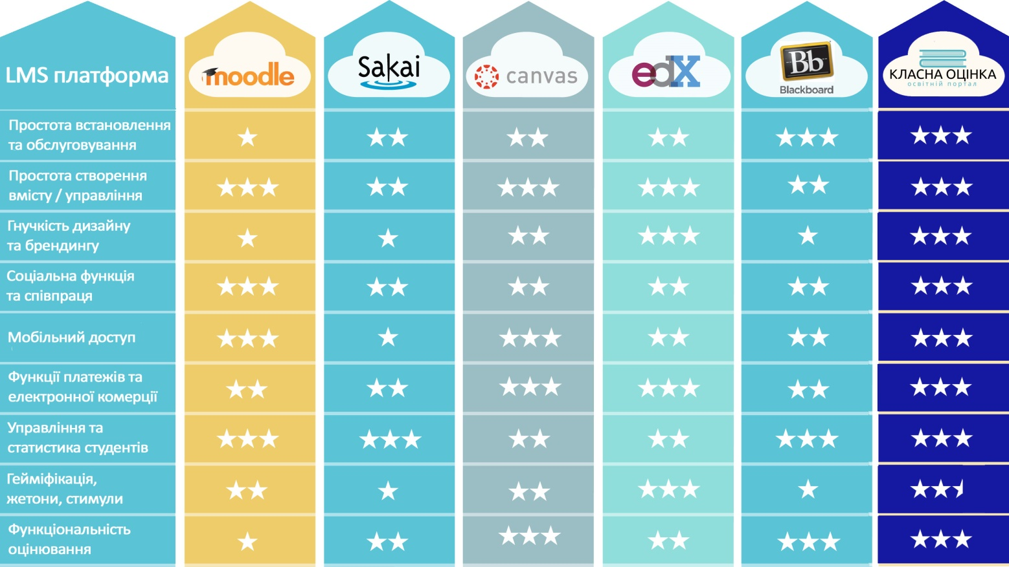
- Что предлагается?
Информационная платформа «Классная Оценка» (http://klasnaocinka.com.ua/) (далее – Платформа), которая позволяет учебному заведению развернуть полноценную систему информатизации учебно-воспитательного процесса на базе собственного web-портала, а не ограниченных возможностях единой электронной площадки.
Платформа создана для решения ряда проблем, которые существуют в образовании, в частности:
- максимально эффективное использование существующей материально-технической базы, необходимость;
- повышение социального статуса работников образования;
- повышение эффективности системы управления на всех уровнях;
- обеспечение равенства в доступе к качественному образованию;
- повышение качества образования и уровня знаний и умений учащихся, использование современных методов и методик обучения;
- обновление содержания образования;
- необходимость максимального сохранения опыта педагогических кадров для молодых специалистов, которые приходят в учебные заведения на работу, возможность профессионального роста учительских кадров;
- эффективная система мониторинга и контроля качества образования;
- возможность компенсации нехватки качественных учебных материалов и использование передовых технологий в образовательном секторе и др.
Привлекательность для учебных заведений в подключении к Платформе – возможность просто и быстро создать комплексную систему информатизации при минимальных ресурсах и на собственном портале заведения.
Организация информационной системы учебного заведения на базе собственного web-сайта позволяет:
- Активно привлекать родителей к школьной жизни их ребенка.
К учебному процессу в школе можно и нужно привлекать родителей школьников. Родитель, заинтересованный в успехе своего ребенка, живущего с ним школьной жизнью, становится помощником учителя.
- Организовать широкий набор сервисов (расписание уроков, домашние задания, информирование о видах занятий, оценки, замечания, новости, общение между пользователями и т.п.).
При этом авторизованный персональный вход в систему для каждой категории пользователей позволяет разграничить доступ к информации. Кроме того, это дает удобный инструмент для учителей, учеников и их родителей (отчеты, доска объявлений и т.д.).
- Создать систему дистанционного обучения в учебном заведении.
Дистанционные курсы могут помочь родителям подготовить ребенка к урокам, разобраться в школьной программе самому и помочь в этом ребенку.
- Унифицировать и централизовать наполнение образовательным контентом.
- Организовать общение между учителями, учениками и их родителями через блоги, форум, систему адресных сообщений.
- Организовать консультации педагогов, учащихся, родителей у специалистов - психологов, врачей, юристов и других.
- Организовать электронную библиотеку и медиатеку и многое другое.
Платформа одобрена для применения в учебных заведениях.
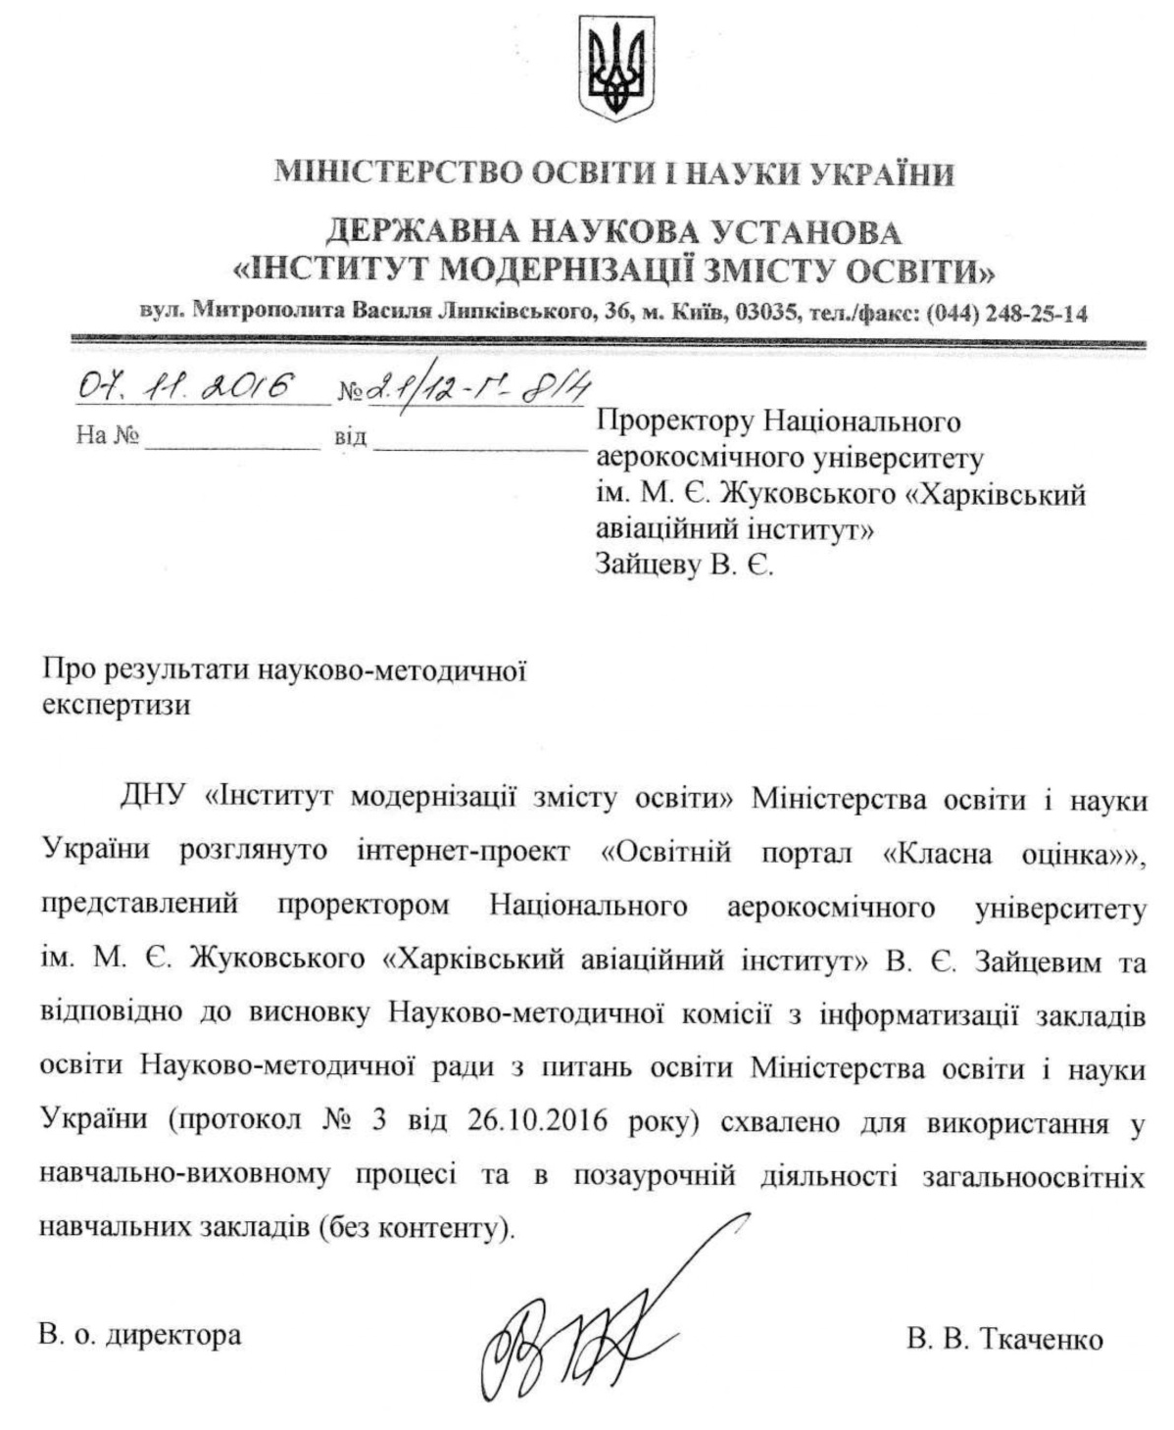
- В чем преимущества предлагаемого решения?
Отличительная особенность Платформы от существующих на рынке проектов заключается в эффективности и широких возможностях её сервисов для пользователей всех категорий.
Платформа предоставляет возможность учебным заведениям с помощью специализированных конструкторов построить свою систему информатизации, на основе собственного портала (не зависимо от того, на какой платформе создан сайт учреждения образования), а не подстраивать под свои нужды существующие разнородные ИT-проекты.
Платформа ориентирована на учебные заведения любого типа (дошкольные, общеобразовательные, внешкольные и т.д.). Она позволяет построить в учебном заведении на базе собственного web-портала полноценную систему информатизации учебно-воспитательного процесса.
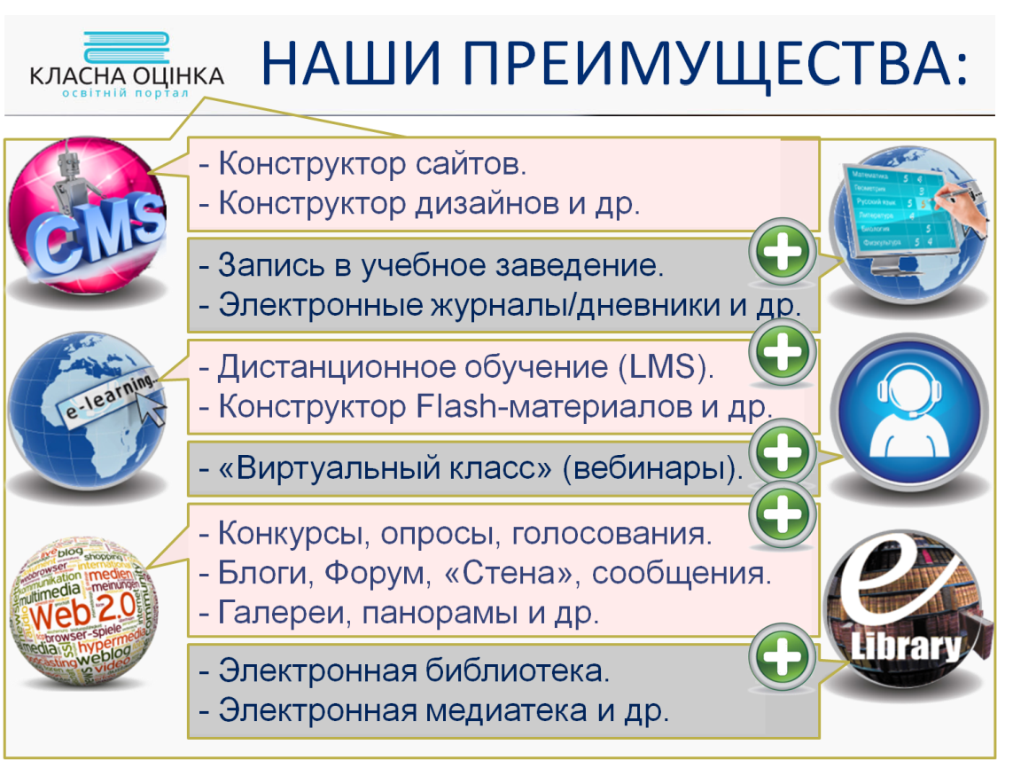
Доступ к ресурсам Платформы осуществляется с помощью авторизации. У каждого пользователя свои права доступа к ресурсам и сервисам: администратор, руководитель, преподаватель, учащийся, родитель (причем у каждого родителя может быть свой аккаунт).
Все пользователи имеют доступ к своим блогам, к форуму, к информации общего доступа, к библиотеке и многое другое.
- Что предложенное решение позволяет сделать для различных типов учебных заведений?
Возможности платформы для Министерства образования.
Платформа позволяет:
- вести единую базу учреждений образования (дошкольное, общеобразовательное, внешкольное, профессиональное, высшее учебные заведения, а также управления образования и методические центры) с возможностью организации сети региональных образовательных порталов (город, район, область, республика),
- вести единый реестр педагогического состава в разрезе учреждения образования, населенного пункта, региона – с квалификацией, предметом преподавания, загруженности и т.д.,
- вести единый реестр ученического контингента в разрезе учреждения образования, населенного пункта, региона,
- централизованное обеспечение единой нормативной базой, шаблонами, методической и прочей литературой и т.п.
- мониторинг текущей успеваемости, посещений – в разрезе учреждения образования, населенного пункта, региона,
- система электронной регистрации в учебное заведение, мониторинг регистрации детей в разрезе учреждения образования, населенного пункта, региона,
- иметь доступ к родителям.
Платформа также позволяет создать систему непрерывной подготовки и переподготовки педагогических и управленческих кадров в образовании.
Возможности платформы для общеобразовательного, специального (училище, колледж) и высшего учебного заведения.
Организация системы информатизации учебно-воспитательного процесса учебного заведения на базе Платформы позволяет обеспечить:
- информационную поддержку учебного процесса;
- организацию единого учебно-воспитательного пространства учебного заведения, создание компьютерно-ориентированной среды для обучения;
- получение начального образования по месту жительства, используя различные формы, в том числе дистанционную;
- поддержку учебного процесса для лиц, нуждающихся в повышении качества среднего образования для получения доступа к высшему образованию.
Перечень и возможности основных электронных сервисов Платформы:
- Электронный документооборот.
- Широкий набор сервисов (работа с расписанием занятий и электронным журналом, электронные дневники, домашние задания, оценки и замечания, привязаны к расписанию занятий, информация, новости, общение между пользователями и т.д.).
- Поурочное планирование.
- Полный мониторинг текущей успеваемости учащихся.
- Календарное годовое планирование с системой контроля, полный мониторинг работы учителей.
- Широкий набор выборок информации для пользователей.
- Создание архивов за прошлые годы.
- Электронная регистрация в учебное заведение.
- Система создания электронного контента и дистанционного обучения.
- Полнофункциональная система управления дистанционным обучением (LMS).
- Создание учебного материала (электронного контента): урок, в том числе создание анимации, для использования на занятиях, различные работы, глоссарий, актуальные вопросы, файловый архив и медиатека, библиотека.
- Конструктор для работы с мультимедийными досками на занятиях.
- Широкий набор инструментов для создания тестов (множественный выбор, единичный выбор, на соответствие и т.д.) и проверки усвоения материала.
- Встроенная система и сценарии контроля и оценки знаний.
- Создание различных видов дистанционных курсов (автоматических, с поддержкой преподавателем и т.д.).
- Свободный доступ к дистанционным курсам и контента через удобный web-портал.
- Настройка прав доступа к созданному контенту самим автором.
- Организация общения с преподавателем и между учениками через форум, персональные сообщения, встроенный сервис Internet-конференции и т.п.
- Конструктор сайтов учреждений.
- Создание полнофункционального многоязычного (азербайджанский, русский, английский языки; выбор используемых языковых версий осуществляется организацией самостоятельно) портала учебного заведения с удобной интеграцией всех сервисов.
- Простая система управления (CMS) порталом заведения.
- Система распределения прав доступа пользователей к редактированию отдельных разделов портала заведения.
- Конструктор дизайнов – простой и удобный инструмент для тех, кто хочет создать собственный дизайн сайта.
- Конструктор сайтов пользователей.
- Электронная карта учебных заведений.
- Конструктор новостей.
- Лента событий организации.
- «Виртуальный класс» – позволяет самостоятельно проводить вебинары (Internet-конференции).
- Система поддержки для школьных психологов и социальных педагогов.
- Конструктор конкурсов – позволяет проводить конкурсы, опросы, голосования.
- Конструктор форм запросов.
- Блоги.
Доступ каждого пользователя к своим блогам позволяет публиковать статьи на школьном сайте. Кроме того, отдельные специалисты (врачи, психологи, методисты, ведущие преподаватели и др.) могут вести свои блоги и публиковать статьи по тематике, которая интересна посетителям – как сайта учебного заведения, так и Портала в целом. Блоги могут вести также и ученики, и их родители.
- Форум.
Неотъемлемая составляющая современного web-сайта. Модуль форума предоставляет возможность обсуждать пользователями учебного заведения отдельных тем. Этот модуль также позволяет создавать постоянно действующие конференции, «виртуальные» родительские собрания и многое другое.
- Система адресных и групповых сообщений.
Преподаватели, ученики и родители школьников могут обмениваться между собой адресными личными сообщениями. Этот сервис не может заменить полноценное общение, но сможет дополнить систему коммуникаций между участниками учебно-воспитательного процесса в учебном заведении. Также сервис будет кстати для системы дистанционного обучения.
- Создание электронных газет и журналов.
На основе блогов можно строить систему обмена опытом между посетителями сайта; создавать учебно-методические электронные журналы учебного заведения по различным тематикам.
- Поиск пользователей и тематических групп по всему проекту.
- Приглашение пользователям присоединиться к организации.
- «Моя страница» – личный кабинет пользователя.
- Фото- и видео-галереи.
- Конструктор панорам (3-D экскурсии).
- Файловые архивы.
- Электронная библиотека.
- Электронная медиатека и т.д.
Учебные заведения могут использовать в своей работе как все сервисы, объединяя в рамках портала организации, создаваемого с помощью Конструктора сайта, так и отдельные модули Платформы, необходимые заведению в его деятельности. Это делает Платформу применимой даже в условиях наличия у учебных заведений собственного сайта.
Возможности Платформы для дошкольного учебного заведения.
Детские дошкольные учреждения также могут воспользоваться электронными услугами Платформы и создать собственный уголок в сети Internet. А также:
- обеспечить информационную открытость заведений, обеспечить равный доступ к услугам через единую систему регистрации. В случае использования системы электронной регистрации комплексно в регионе на базе портала управления – эта система становится централизованной в регионе.
- предусматривает возможность создания системы поддержки молодым родителям через методическую, консультационную, нормативно-правовую помощь.
- обеспечить информационную поддержку учебного процесса.
При этом кроме сайта к удобству родителей «дошкольников» могут стать все сервисы:
- электронные дневники позволяют создать расписание занятий в группах;
- системы адресных сообщений, блогов и форума позволят найти новые пути для общения с родителями, решение общих проблем воспитания детей, их физического и психологического развития;
- система 3D-панорам позволяет создать на портале дошкольного учреждения виртуальную экскурсию по группам и территории для родителей;
- система дистанционного обучения, «виртуальный» класс смогут помочь в создании системы повышения квалификации кадров, обмена опытом как внутри заведения, так и между учреждениями, для поддержки связи поколений;
- электронная библиотека позволит сохранить лучшие образцы не только литературных, но и видео- и аудио-источников.
Возможности Платформы для внешкольного учебного заведения.
К услугам различных внешкольных заведений – детских спортивных школ, школ искусств, музыкальных школ, межшкольных учебно-производственных комбинатов и других – сервисы Платформы:
- конструктор сайтов позволяет быстро создать качественный web-сайт;
- электронные дневники позволят создать расписание занятий кружков/секций;
- системы адресных сообщений, блогов и форума позволят найти новые пути для общения с учениками и их родителями, решение проблем воспитания и обучения детей, их физического и психологического развития;
- система дистанционного обучения, «виртуальный» класс смогут помочь в получении образования;
- электронная библиотека позволит сохранить лучшие образцы не только литературных, но и видео- и аудио-источников.
- Можно ли в предложенном решении получить детальную информацию (включая бухгалтерскую, инвентаризационную и т.д.) об учреждении образования и сформировать отчеты по государственному образцу?
Предлагаемый проект «Классная Оценка» не содержит конфиденциальной информации о гражданах и не приемлем для глубокого административно-управленческого анализа (отчетов). Для этой цели существуют другие проекты, с которыми можно легко обеспечить стыковку и обмен информацией (например, информационная система управления образованием https://isuo.org/ или http://diso.gov.ua/).
- Есть ли апробация предложенного решения?
Платформа «Классная Оценка» (http://klasnaocinka.com.ua/).
Сейчас на Платформе – более 12930 учреждений образования (школ – более 6300, детских садов – более 5030, управлений образования, училищ, колледжей, ВУЗов и др. – более 1590). Более 720 тыс. пользователей. География – 13 стран мира: Украина, Молдова, Россия, Беларусь, Казахстан, Испания, Португалия, Австрия, Великобритания, Польша, ЮАР, Парагвай, Мексика.
На Платформе созданы и успешно работают около 30% учреждений образования Украины, в т.ч. 8 Образовательных региональных порталов:
- Днепропетровской области (http://dnepredu.com/),
- Донецкой области (http://donetskedu.com/),
- Кировоградской области (http://kirovedu.com/),
- Закарпатской области (http://zakosvita.com.ua/),
- Львовской области (http://lvivedu.com/),
- Одесской области (http://odessaedu.net/),
- Житомирской области (http://zhytomyredu.net/),
- Автономной республики Крым,
- городов и районов Украины.
На LMS-платформе «Классной Оценки» созданы и успешно работают три дистанционных проекта в Днепропетровской области (Украина):
- Областная электронная школа «Школа, открытая для всех» (http://eschool.dnepredu.com/) – общеобразовательный проект для дистанционного обучения детей-инвалидов области,
- «Виртуальная аэрокосмическая школа» (http://aerospace.klasna.com/) – внешкольный образовательный проект,
- «Виртуальная мастерская Петриковской росписи» (http://petrikovka.dnepredu.com/) – внешкольный образовательный проект.
На основе первого проекта в г. Днепре на базе школы № 58 (http://dnsz58.klasna.com) создана дистанционная общеобразовательная школа, в которой дистанционно обучается около 500 школьников.
В Одесской области на базе областного института последипломного педагогического образования работает дистанционная система повышения квалификации учителей (http://distin.odessaedu.net).
Платформа используется преподавателями в школах на уроках информатики. Школьники, особенно в сельской местности, охотно помогают дошкольным учебным заведениям создать и поддерживать их сайты.
На базе «Классной Оценки» проводится электронная регистрация детей в дошкольные учебные заведения в трех областях Украины (Кировоградской, Закарпатской и Львовской), а также в отдельных детских садах разных регионов Украины.
На базе «Классной Оценки» учебными заведениями создано более 9770 сайтов в доменных зонах krimedu, lvivedu.com, klasna.in.ua, dnz.if.ua, mirshkol.com, klasna.com, eshkola.by, zakosvita.com.ua, zhytomyredu.net, donetskedu.com, odessaedu.net, dnepredu.com, kirovedu.com, osvita.zp.ua и других. Около 1600 преподавателей создали собственные сайты на платформе.
В 2015 году был запущен в работу Образовательный портал Казахстана на платформе «Классная Оценка» – самостоятельный проект, локализованный для Республики Казахстан и на серверах, расположенных в Республике Казахстан.
Есть проект для Латинской Америки: http://la.klasnaocinka.com.ua/
- Чем решение полезно:
- Чиновнику от образования:
Платформа позволяет:
- вести единую базу учреждений образования, с возможностью организации сети региональных образовательных порталов (город, район, область, республика),
- управлять школьными процессами,
- составлять отчеты по текущей успеваемости и вести мониторинг посещений,
- создавать файловые архивы и т.п.,
- обеспечить информационную открытость заведений и др.
В случае использования системы электронной регистрации комплексно в регионе на базе портала управления – эта система становится централизованной в регионе.
Платформа позволяет обеспечить равный доступ к качественному образованию всем гражданам, а именно:
- обеспечить инклюзивную образовательную среду для детей с особыми образовательными потребностями;
- обеспечить регулярное оценивание развития и знаний детей с целью оценить эффективность преподавания и обучения, определить потребности и потенциальные трудности в развитии детей;
- обеспечить доступ к новейшим средствам обучения и технологиям обучения;
- обеспечить получение пользователями хотя бы минимальных знаний по ИКТ.
Платформа также позволяет создать систему непрерывной подготовки и переподготовки педагогических и управленческих кадров в образовании.
- Руководителю и преподавателю учреждения:
- совершенствование навыков в ИТ через участие в работе над школьным порталом,
- календарное годовое планирование с системой контроля, полный мониторинг работы учителей,
- система информирования учащихся и их родителей,
- электронные дневники с возможностью анализа,
- создание электронных образовательных ресурсов для своих учащихся,
- онлайн-школа (электронное репетиторство),
- закрытая внутренняя социальная сеть учреждения образования,
- обучение в течение жизни: информация о курсах, электронная регистрация на курсы, онлайн-образование (на встроенной или внешних платформах) и т.п.
- электронная библиотека и др.
- Учащемуся:
- информация об учреждении образования,
- система информирования и подписки на рассылки,
- электронные дневники с возможностью анализа,
- доступ к дистанционным курсам по школьным предметам,
- онлайн-школа (консультация по урокам),
- профориентация: тестирование на склонность к дисциплинам, информация об университетах и колледжах и т.п.,
- закрытая внутренняя социальная сеть учреждения образования,
- совершенствование навыков в ИТ через участие в работе над школьным порталом,
- электронная библиотека и др.
- Родителю:
- информация об учреждении образования,
- система электронной регистрации в учреждение образования,
- система информирования и подписки на рассылки,
- СМС-рассылка (опционально),
- мобильное приложение (опционально),
- электронные дневники с возможностью анализа,
- доступ к дистанционным курсам по школьным предметам,
- онлайн-школа (консультация по урокам),
- «Школа молодых родителей»,
- онлайн-консультация со специалистами,
- онлайн-праздники и онлайн родительские собрания (если родители не могут посетить праздник / родительское собрание – они могут онлайн посмотреть / принять участие).
- профориентация: тестирование на склонность к дисциплинам, информация об университетах и колледжах и т.п.,
- закрытая внутренняя социальная сеть учреждения образования,
- обучение в течение жизни: информация о курсах, электронная регистрация на курсы, онлайн-образование (на встроенной или внешних платформах) и т.п.
- электронная библиотека и др.
- Как предлагаемое решение будет работать с тем, что уже есть?
Платформа позиционируется как программный продукт, реализующий все достижения методологии Web 2.0 и облачных технологий:
- web-интерфейс;
- программное обеспечение для работы находится под контролем разработчиков;
- нет необходимости в собственных серверах для учебных заведений;
- в функционале – доступ посредством браузера из всевозможных устройств (компьютера, планшета, смартфона, мобильного телефона), имеющих стабильное Internet-соединение.
Платформа работает с образовательными проектами от компаний Google (Google Education) и Microsoft (Microsoft in Education).
- Как может пригодиться предложенное решение по первичному анализу данных (data analytics)?
Наличие неконфиденциальной и обезличенной информации в системе (успеваемость по предметам, способности, квалификация, социологические и психологические опросы и тесты и т.п.) позволяет организовать с помощью соответствующих систем глубокую обработку данных с целью анализа по разным направлениям.
Как пример – выявление способностей детей на ранних стадиях развития, профилирование образования, планирование подготовки специалистов для отраслей.
Это позволяет – при комплексном применении разнообразных информационных образовательных систем в учреждениях образования Украины – рационально подойти к вопросу выявления компетенций и профессиональной ориентации ребенка на ранних этапах развития.
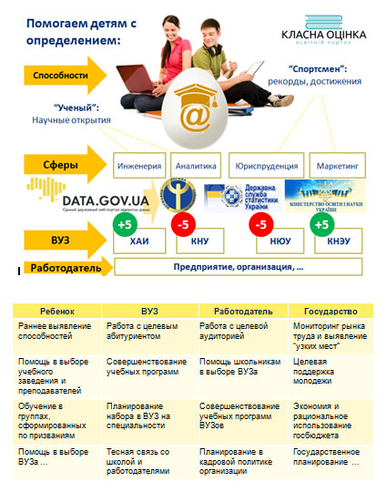
Как результат: Счастливый ребенок – Успешная страна!

